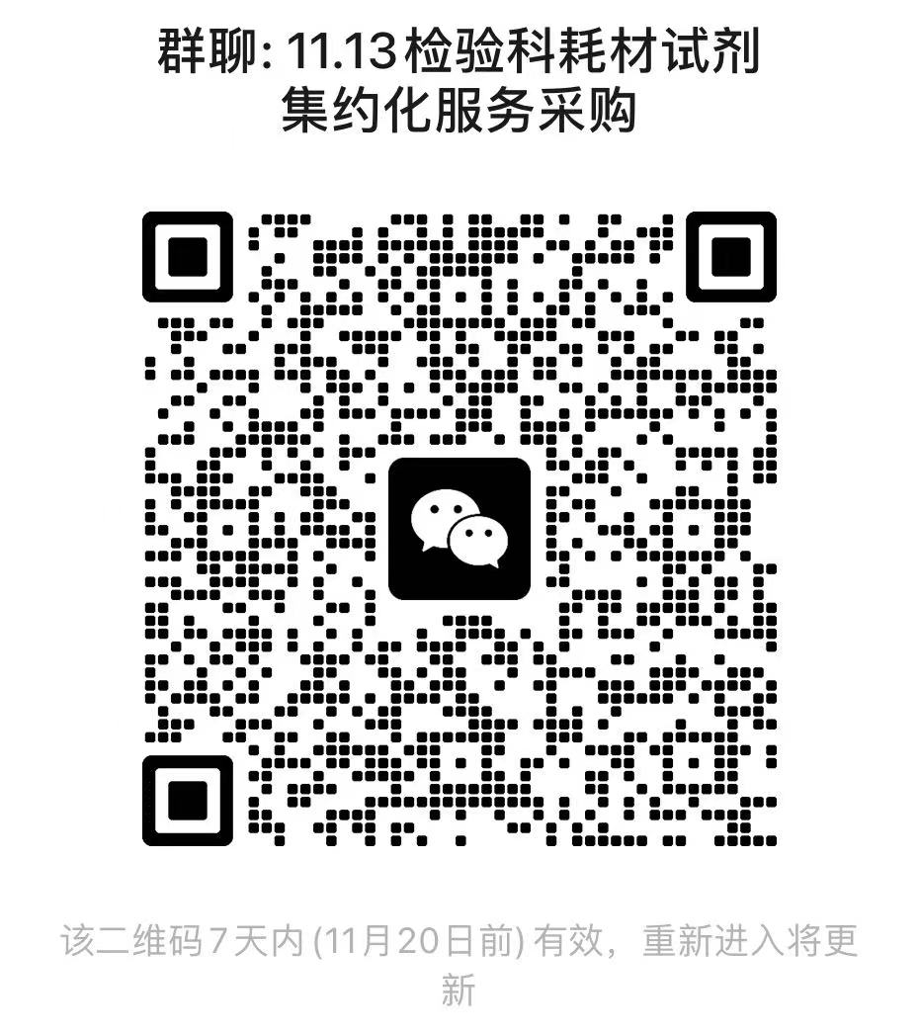
若有意向参加本项目的供应商请加入群聊，后续相关文件及通知将在群内统一发布。

附件1：
报 名 登 记 表

项目序号 | /
项目名称
报名单位名称
联系人姓名
手机 |  | 邮箱
填表日期 | 202 年 月 日

附件2：
一、法定代表人授权书
兰溪市人民医院 ：
兹委派 参加贵院组织的 （项目）询价活动，全权代表我单位处理与询价活动的有关事宜。
本委托授权在转授权后自动失效。
附全权代表情况：
姓名____________职务__________身份证号_____________________
详细通讯地址________________________
手机__________________电子邮箱_________________
附：授权代表身份证复印件
法定代表人身份证复印件

单位名称（公章）：
法定代表人签字：
被授权人签字：
年 月 日
法定代表人身份证明书（法人参加提供）
供应商名称：
单位性质：
地 址：
成立时间：
经营期限：
姓 名： 性别： 年龄： 职务：
系 (供应商名称) 的法定代表人。
特此证明！
附：法定代表人身份证复印件（正反两面）。

供应商（盖章）：
年 月 日

